Особенности физического развития на различных ступенях дошкольного возраста

Специалисты считают, что основные психические и физические характеристики человека, определяющие всю его дальнейшую жизнь, закладываются в дошкольном возрасте. Именно поэтому физическое развитие дошкольников должно быть объектом пристального внимания родителей.
Примерно до трех лет ребенок очень быстро растет, с четырех до шести лет рост и прибавка в весе становятся неравномерными: за три года ребенок становится выше в среднем на 15 см, а его вес увеличивается всего на 5 кг. Физическое развитие дошкольников постепенно приближает их организму взрослых. Но при этом следует помнить, что они все еще остаются детьми, и особенности детского организма (строение некоторых органов и систем, быстрая утомляемость) не позволяют им выдерживать высокие нагрузки.
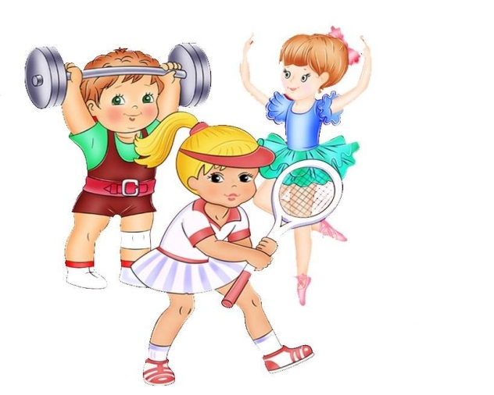
Итак, какими основными особенностями характеризуется физическое развитие дошкольников?
У детей дошкольного возраста происходит активное формирование опорно-двигательного аппарата. У них еще не закреплены естественные изгибы позвоночника, поэтому очень важно следить за правильной осанкой ребенка: большинство сколиозов, кифозов и других нарушений осанки возникает именно в этом возрасте. Процесс окостенения хрящевой ткани у дошкольников еще не окончен, поэтому чрезмерные нагрузки (особенно на нижние конечности) ребенку противопоказаны: возможны травмы. Поскольку у ребенка достаточно слабые мышцы и связки, а хрящевая ткань еще не до конца окостенела, возможна деформация стопы, которая приведет к плоскостопию. Поэтому профилактике плоскостопия нужно уделить особое внимание.
Мышечная система дошкольников отличается от мышечной системы взрослых: дети быстрее утомляются. Поэтому детям в этом возрасте противопоказаны однообразные длительные нагрузки: если вы занимаетесь с ребенком спортом, нужно постоянно чередовать упражнения для разных групп мышц. Быстрая утомляемость дошкольников связана и с особенностями развития сердечнососудистой системы. У дошкольников больше относительный объем крови на килограмм массы, чем у взрослых, сосуды шире, путь передвижения крови по сосудам короче, а скорость кровообращения — выше. Сердце ребенка легко возбуждается при изменившейся нагрузке, тяжело к ней приспосабливается (нарушается ритм сокращений) и быстро утомляется. Что касается развития центральной нервной системы, то тут следует отметить, что у детей дошкольного возраста процессы возбуждения преобладают над процессами торможения. Поэтому дошкольники подвижны и непоседливы. У них быстрые и импульсивные движения, неустойчивое внимание. Из-за того, что движения дошкольника беспорядочные и неточные, в работу вовлекаются лишние группы мышц, возрастает нагрузка на дыхательную и сердечнососудистую систему.
Физическое развитие дошкольников, его основные особенности нужно учитывать при планировании рациона и физических нагрузок детей дошкольного возраста. В дошкольном возрасте у детей высокий обмен веществ, поэтому важно обеспечить дошкольнику разнообразное, полезное и рациональное питание. Также нужно следить за тем, чтобы ребенок как можно больше находился на свежем воздухе. В дошкольном возрасте ребенку нужна умеренная физическая нагрузка: она не должна быть не слишком высокой, ни слишком низкой.
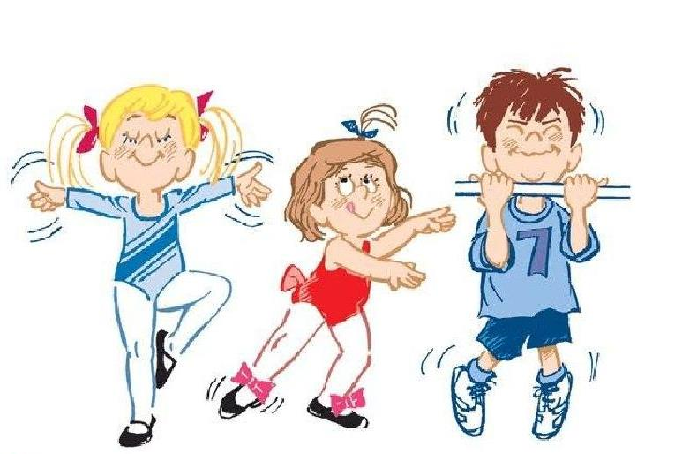
Как уже говорилось выше, из-за физиологических особенностей дошкольник быстро устает, но при этом быстро восстанавливается. Поэтому оптимальный вариант — кратковременные нагрузки, перемежаемые частными перерывами. Многие родители отдают ребенка в различные спортивные кружки и секции, водят в бассейн. Это хороший выход из ситуации, но важно правильно подобрать вид спорта: виды спорта, сопряженные с высокими нагрузками, дошкольникам противопоказаны. Кроме занятий в кружках и секциях можно заниматься с ребенком дома. Но при этом нужно соблюдать несколько важных правил. Заниматься нужно в хорошо проветренном помещении, оптимальная температура — 20-22°C (не ниже). Лучше всего заниматься ежедневно в одно и то же время. Начинать следует с более легких упражнений, постепенно их усложняя. Нужно чередовать упражнения для разных групп мышц. Очень важно не давить на ребенка, не ругать его, если у него что-то не получается. При плохом самочувствии нужно прекратить занятия, пока не наступит улучшение. В дошкольном возрасте основной деятельностью является игра. Дети в процессе свободной игровой деятельности и при занятиях физическими упражнениями овладевают сохранением равновесия, плаванием, ходьбой на лыжах, катанием на коньках и пр.
У детей в возрасте от 3 до 5 лет сила нервных процессов, особенно внутреннего торможения, невелика. Поэтому внимание детей неустойчиво; они быстро отвлекаются, в связи с чем, в этом возрасте рекомендуется максимально использовать показ упражнений и упражнения подражательно-игрового характера, сочетая их со словом. При слишком трудных заданиях у детей может наступить утомление. Вопрос об оптимальных нагрузках должен обязательно учитываться при усвоении детьми сложных спортивных навыков (коньки, некоторые виды гимнастики, плавание). В этом возрасте может быть нанесен вред растущему организму, неподготовленному по своим возрастным особенностям к чрезмерным нагрузкам. В этом периоде к перегрузкам не готовы ни центральная нервная система, ни дыхательная и сердечнососудистая системы. Отсутствуют также сила и выносливость. Осторожность в подходе к тренировке детей дошкольного возраста диктуется еще и тем обстоятельством, что усталость как субъективное проявление утомления выражается у них неярко.
Развитию ловкости способствует систематическое разучивание новых усложненных движений, а также применение упражнений, требующих мгновенной перестройки двигательной деятельности (единоборства, спортивные игры), - чем шире база освоенных разнообразных движений, тем быстрее осваиваются новые неизвестные двигательные действия или их различные сочетания. На этом и основывается методика воспитания ловкости. Ловкость - самое сложное и многозначное качество. Она проявляется, как способность осваивать сложные по координации движения; как точность выполнения пространственных, временных, силовых, ритмических характеристик заданного движения; как способность изменять двигательную деятельность сообразно меняющейся обстановке (хорошо проявляется в спортивных играх). Средства и методы развития ловкости сводятся к систематическому разучиванию новых движений и применению упражнений, предполагающих мгновенное перестраивание двигательной деятельности (спортивные игры, гимнастика). Надо заметить, что развитие одного вида ловкости не даёт гарантии в достаточном уровне развития другого.
Таким образом, физическое воспитание дошкольников предусматривает следующие задачи: оздоровительные, образовательные и воспитательные. Эти задачи очень тесно взаимосвязаны между собой. Процесс физического воспитания детей дошкольного возраста строится так, что одновременно решаются все перечисленные задачи. Ребенок приобретает необходимую базу для дальнейшего всестороннего развития.
Физическое воспитание детей в семье требует от родителей определенных знаний, опыта, терпения и непосредственного участия. Родители должны: периодически проводить беседы со своими детьми на темы здорового образа жизни; приобщать их к систематическим занятиям физическими упражнениями и спортом; участвовать в совместных с детьми занятиях оздоровительной физической культурой; следить за состоянием физического развития, осанкой, здоровьем детей.

Составитель Садоринг М.С.,
педагог-психолог ГБУ «Центр помощи детям»

